ОТЧЕТ ОБЩЕСТВЕННОЙ ПАЛАТЫ городского округа КОРОЛЁВ
О ПРОВЕДЕННЫХ МЕРОПРИЯТИЯХ в июне 2020 года
№ п/п | дата | мероприятие | участие в мероприятиях органов местного самоуправл. | фотография с проведенного  мероприятия
1 | 01.06.2020 | Члены Общественной палаты активно продолжают помогать соседям старше 65 лет, находящимся в САМОИЗОЛЯЦИИ. Сегодня с соблюдением всех мер предосторожности, наши коллеги доставили своим соседям необходимые продукты питания и лекарство.. (ОП) | -  r | 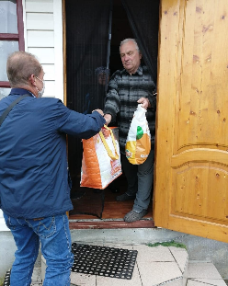
2 | 01.06.2020 | Музейное объединение «Музеи наукограда Королев» направили на онлайн – конкурс «Сувенир 2.0», организованный туристическо- информационным центром «Раменское» при поддержке Комитета по культуре и туризму Раменского городского округа, «Цветаевский пряник», который был создан при непосредственном участии членов муниципальной Общественной палаты З.Н. Атрохиной З.Н. и Т.В. Нарциссовой.  Пряник стал победителем в номинации «Индивидуальный сувенир». И это уже не первая награда не только вкусного, но и очень красивого изделия, которое изготовлено на предприятии «Калинградхлеб». Диплом за 1 место будет вручаться ближе к сентябрю, а пока он направлен победителям в электронном виде. (комиссия 7) | -  r | 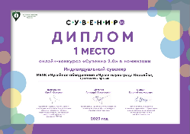
3 | 01.06.2020 | Сегодня 01 июня в России и во всем мире отмечают ДЕНЬ ЗАЩИТЫ ДЕТЕЙ. Главная его цель обратить внимание общественности на реальные проблемы, с которыми сталкиваются дети. И в сегодняшних условиях помощь многодетным семьям как никогда актуальна. Активисты Общественной палаты г.о.Королев при поддержке МБФ "Окно в мир" в день защиты детей поздравили пять многодетных королевских семей и вручили подарки. Ведь каждый ребёнок должен иметь возможность развиваться, а каждая семья получать поддержку. (комиссия 4) | -  r | 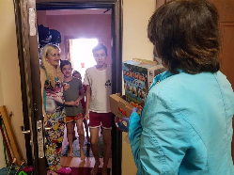
4 | 02.06.2020 | Участие председателя ОП г.о. Королев в еженедельном онлайн совещании Главы г.о. Королев А.Н. Ходырева в режиме ZOO-конференции (ОП) | -  t | 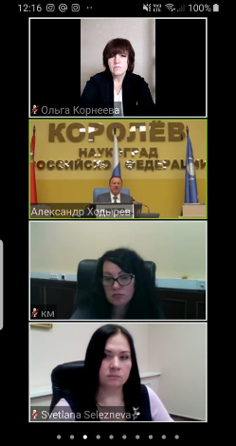
5 | 02.06.2020 | Участие председателя ОП в онлайн заседании проектного офиса «Доверие к власти» под председательством Главы г.о. Королев А.Н. Ходырева в режиме ZOO-конференции (ОП) | -  t | 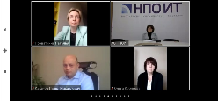
6 | 02.06.2020 | Общественная палата при взаимодействии со штабом волонтеров муниципалитета продолжает оказывать адресную помощь пожилым людям, находящимся на САМОИЗОЛЯЦИИ. (ОП) | -  r | 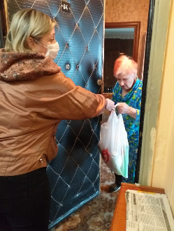
7 | 03.06.2020 | Общественная палата г.о.Королев продолжает проверки соблюдения предприятиями МСП требований безопасности на COVID -19. Сегодня общественники проинспектировали Научно - производственное предприятие "ПУЛЬС" по соблюдению мер безопасности в целях недопущения распространения новой коронавирусной инфекции на предприятии. Проверкой установлено: в организации соблюдаются санитарно- противоэпидемиологические требования по коронавирусу в т.ч.:  1. У каждого сотрудника измеряется при входе температура.  2. Проводится сан. - обработка рук кожным антисептиком.  3. Выдаются маски и перчатки.  4. Ежедневно обновляется стенд с информацией о заболеваемости COVID- 2019 и о ее профилактике.  5. Разработан и утвержден Стандарт по организации работы в условиях повышенной готовности.  6. Часть сотрудников находятся на удаленном режиме работы, часть - в очередном отпуске.  Все принятые меры дают свой результат - никто не заболел!  В ходе проверки нарушений не выявлено. (комиссия 7) | -  s | 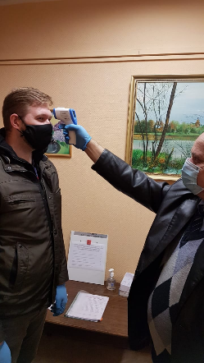
8 | 03.06.2020 | 03 июня прошла рабочая встреча председателя Общественной палаты Ольги Корнеевой, ответственного секретаря палаты Виталия Красули, председателя комиссии «по ЖКХ, капитальному ремонту, контролю за качеством работы управляющих компаний» Общественной палаты Маргариты Белозёровой с заместителем главы администрации г.о. Королев Сергеем Ивановым, на которой обсудили актуальные вопросы по обращениям жителей в Общественную палату. В ходе встречи речь шла о благоустройстве. Особое внимание было уделено проектам строительства новых объектов социальной, инженерной и другой инфраструктуры, в т.ч. вопросы, которые беспокоят горожан по месту жительства:  - ул. Пионерская, д.43 (строительство магазина)  - пр. Космонавтов, д.26 (строительство супермаркета)  - Верхний Комитетский лес, ливневая система  - ул. Первомайская, д.12 (ремонт дома после пожара)  Было задано много острых вопросов. Некоторые вопросы остались открытыми - для их решения, в пользу горожан, борьба муниципальной власти с застройщиками продолжается в суде (апелляционная инстанция).  Общественная палата будет держать вопросы на контроле. (ОП) | -  k | 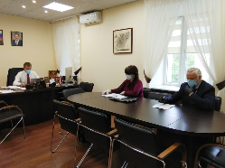
9 | 04.06.2020 | Председатель Общественной палаты Ольга Корнеева 04 июня приняла участие в расширенном онлайн заседании Рабочей группы Общественной палаты Российской Федерации по общественному контролю за голосованием. На мероприятии обсудили вопрос защиты здоровья граждан во время голосования по поправке в Конституцию Российской Федерации. (ОП) | -  t | 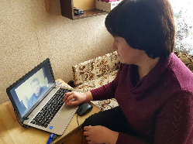
10 | 04.06.2020 | Глава региона Андрей Воробьев подписал постановление, согласно которому с 3 июня снимаются ограничения с работы салонов красоты, СПА- салонов и соляриев. С сегодняшнего дня Общественная палата г.о.Королев приступила к осуществлению общественных проверок парикмахерских и салонов красоты на соответствие условий осуществления деятельности требованиям стандарта. 03 июня общественники проинспектировали работу студии красоты "Гера» по адресу ул. 50 лет ВЛКСМ, д.4г.  Проверкой установлено: в помещениях студии работниками заведения, так и клиентами соблюдаются требования нового стандарта, в т.ч.:  - на входе посетители проходят измерение температуры;  - всем посетителям выдают медицинские одноразовые маски, перчатки, имеются флаконы с антисептиком;  - одежду посетителей убирают в специальный пакет и после этого - в гардероб;  - интервал между посещениями выдержан не менее 30 минут;  - в залах наклеены знаки разметки для соблюдения дистанции;  - мастера в салоне работают в специальных защитных очках, масках и перчатках;  - через каждые 3 часа у всех работников проверяют температуру;  - после каждого клиента рабочее место и кресла обрабатываются дезинфицирующими средствами;  - помещения убираются сотрудниками с применением дезинфицирующих средств.  Отмечено: в проверенном салоне соблюдаются все меры санитарно- эпидемической предосторожности- замечаний нет. (ОП) | -  s | 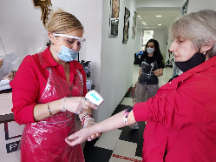
11 | 04.06.2020 | Общественная палата при взаимодействии со штабом волонтеров муниципалитета продолжает оказывать адресную помощь пожилым людям, находящимся на САМОИЗОЛЯЦИИ. (ОП) | -  r | 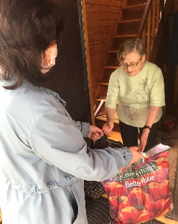
12 | 05.06.2020 | Общественная палата г.о.Королев продолжает контролировать работу салонов красоты, СПА- салонов, соляриев. 05 июня общественники с проверкой посетили парикмахерскую Индивидуального предпринимателя Т.М.САЛОГУБ по адресу ул. Октябрьская, д.5 на соответствие условий осуществления деятельности требованиям стандарта.  Проверка показала: в парикмахерской соблюдены обязательные требования безопасности сотрудника и посетителей, мастер работает одна в отдельном помещении. На входе посетители проходят измерение температуры, всем клиентам выдаются защитные маски, перчатки, у входа установлен санитайзер. Вход клиентов по одному, между принятием посетителей перерыв 30 минут. Мастер одет в специальную униформу, работает в маске и перчатках. После каждого клиента проводится дезинфекция рабочего места с упором на обработку всех контактных поверхностей и инструментария. Помещение в течение дня также убирается и обрабатывается дезинфицирующими средствами. Замечаний нет.  В ходе проверки выяснилось, что ИП САЛОГУБ Т.М. не знала о существующих мерах поддержки государства малому бизнесу, пострадавшему из-за ситуации с коронавирусом. Проверяющие помогли индивидуальному предпринимателю в этом вопросе, подробно рассказали алгоритм действий для обращения за помощью. Необходимые материалы были отправлены на электронную почту предпринимателя. (комиссия 7) | -  s | 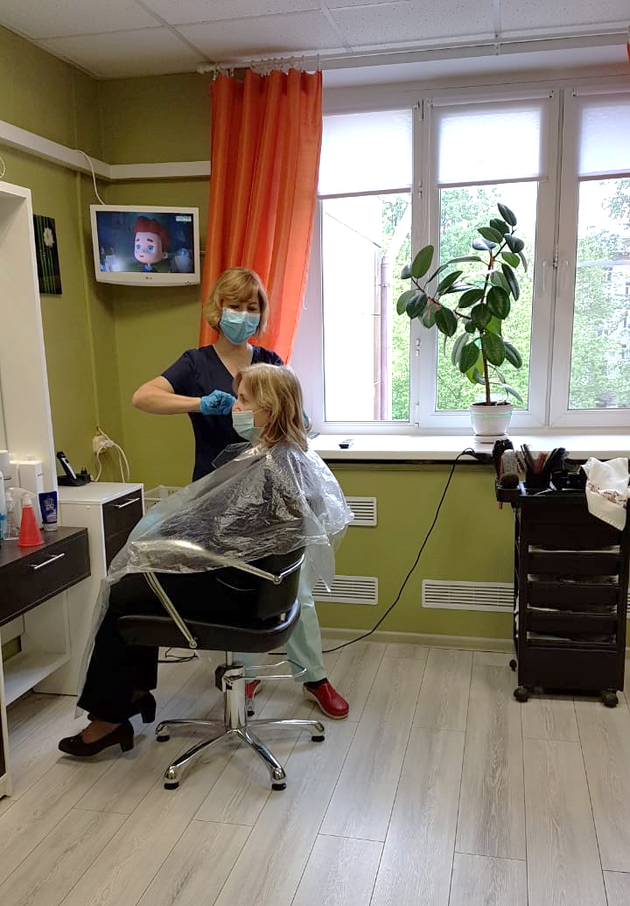
13 | 05.06.2020 | Пушкинский День России.  О творчестве А.С.Пушкина рассказывает консультант-эксперт палаты Оксана Локтева (комиссия 3) | -  r | 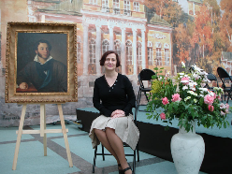
14 | 05.06.2020 | Консультант -эксперт Общественной палаты г.о.Королев Оксана Локтева приняла участие в мероприятиях, посвященных 220-летию со дня рождения и 200-летия пребывания А.С. Пушкина в Крыму. НАУЧНАЯ СТАТЬЯ ОКСАНЫ ЛОКТЕВОЙ "РУССКИЕ БАЛЫ В ЖИЗНИ И ТВОРЧЕСТВЕ А.С.ПУШКИНА " ВОШЛА В СБОРНИК "Волшебное имя - Пушкин! Взгляд из XXI века" Об этом написали Крымские СМИ. (комиссия 3) | -  r | 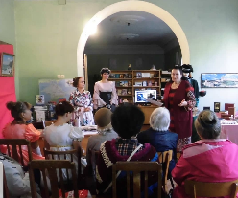
15 | 06.06.2020 | Член ОП г.о. Королев Варвара Якимова приняла участие в челлендже #Русскиерифмы и прочитала отрывок А.С.Пушкина «Сказка о царе Салтане» (комиссия 1) | -  r | 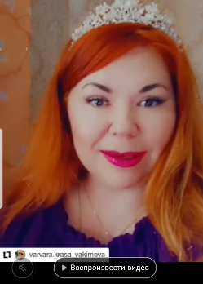
16 | 06.06.2020 | Общественная палата при взаимодействии со штабом волонтеров муниципалитета продолжает оказывать адресную помощь пожилым людям, находящимся на САМОИЗОЛЯЦИИ. (ОП) | -  r | 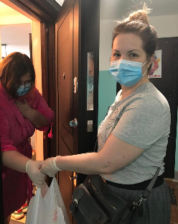
17 | 05.06 – 07.06.2020 | Общественная палата г.о.Королев по обращениям граждан в течении трех дней с 5 по 7 июня проводила контроль качества оказываемых услуг по сбору и вывозу отходов из жилого сектора по адресу мкрн. Первомайский, ул. Комсомольская, д.N12/11.  Проверка показала: КП не соответствует требованиям нового экологического стандарта, содержится в неудовлетворительном состоянии. Из-за отсутствия на КП серых контейнеров и нарушения графика вывоза мусора образовались навалы разного рода ТКО и КГМ как на самой площадке , так и на территории, примыкающей к КП, и с каждым днем обрастала мусором, который жители уже складировали рядом с КП. По данным проверки был составлен АКТ и направлен в адрес регионального оператора и УК "Жилкомплекс" для принятия срочных мер. (комиссия 2) | -  s | 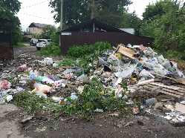
18 | 01.06 – 07.06.2020 | В течение недели с 01.06.2020 по 07.06.2020 члены Общественной палаты принимали участие в акции, организованной Главой г.о. Королев, по раздаче на безвозмездной основе защитных масок пожилым людям. Общественники разносили по квартирам горожан, которые, в силу возраста должны находиться дома чтобы не подвергать свое здоровье риску, комплекты средств индивидуальной защиты. (ОП) | -  r | 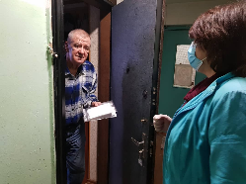
19 | 07.06.2020 | 7 июня казаки Королевского хуторского казачьего общества под руководством атамана, члена Общественной палаты г.о.Королев Владимира Альбертовича Самолдина провели охрану праздничных Богослужений в трёх Храмах города. (комиссия 6) | -  r | 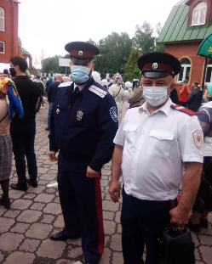
20 | 08.06.2020 | Общественная палата г.о.Королев по обращениям граждан в течении трех дней с 5 по 7 июня проводила контроль качества оказываемых услуг по сбору и вывозу отходов из жилого сектора по адресу мкрн. Первомайский, ул. Комсомольская, д.N12/11.  Проверка показала: КП не соответствует требованиям нового экологического стандарта, содержится в неудовлетворительном состоянии. Из-за отсутствия серых контейнеров на КП и нарушения графика вывоза мусора образовались навалы разного рода ТКО и КГМ как на самой площадке , так и на территории, примыкающей к КП, и с каждым днём обрастала мусором несанкционированная свалка напротив КП, которую организовали жители.  По данным проверки был составлен АКТ и направлен в адрес регионального оператора и УК "Жилкомплекс" для принятия срочных мер. Сегодня, 8 июня, очередная проверка показала - навалы на территории, примыкающей к КП, очищены, мусор вывезен. Осталось привести КП в нормативное состояние и ликвидировать стихийную свалку. Общественная палата держит вопрос на контроле. (комиссия 2) | -  s | 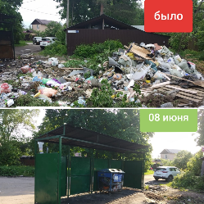
21 | 08.06.2020 | Общественная палата при взаимодействии со штабом волонтеров муниципалитета продолжает оказывать адресную помощь пожилым людям, находящимся на САМОИЗОЛЯЦИИ. (ОП) | -  r | 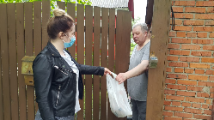
22 | 09.06.2020 | Члены Общественной палаты совместно с волонтёрами ГАУЗ МО "Стоматологическая городская поликлиника" продолжают передавать продуктовые наборы от Губернатора Московской области А.Ю.ВОРОБЬЕВА одиноко проживающим людям почтенного возраста, оказывая помощь Управлению социальной защиты г.о.Королев. Сегодня активистами было вручено пожилым людям 10 продуктовых наборов. Мероприятия проводятся с соблюдением всех необходимых мер предосторожности. (ОП) | -  r | 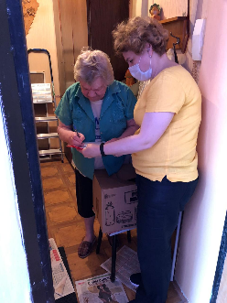
23 | 09.06.2020 | Председатель Общественной палаты г.о.Королев Ольга Корнеева приняла участие в онлайн заседании комиссии по наградам под председательством Перового заместителя Главы Администрации г.о.Королев Ю.А.Копцика. (ОП) | да  t | 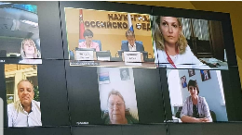
24 | 10.06.2020 | Онлайн заседание Совета палаты в режиме ZOO-конференция (ОП) | -  k | 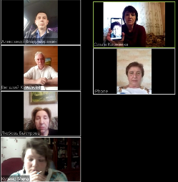
25 | 10.06.2020 | Общественная палата при взаимодействии со штабом волонтеров муниципалитета в ежедневном режиме продолжает оказывать адресную помощь пожилым людям, находящимся на самоизоляции. (ОП) | -  r | 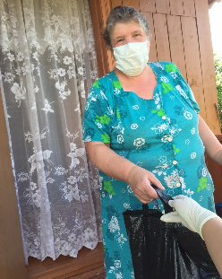
26 | 10.06.2020 | Общественная палата г.о.Королев, по обращениям граждан, продолжает проверки санитарного содержания КП по сбору ТКО на соответствие новому экологическому стандарту. Сегодня, 10 июня, общественники проинспектировали площадку по адресу ул.Матросова, д.3.  Проверка показала: КП не соответствует требованиям действующего законодательства (отсутствует водонепроницаемая крыша) и содержится в неудовлетворительном состоянии. На территории КП из за отсутствия бункера, образуются навалы разного рода ТКО и КГМ, которые не вывозятся. По данным проверки составлен АКТ, который направлен в адрес регионального оператора и УК АО "Жилсервис". Общественная палата держит вопрос на контроле. (комиссия 2) | -  s | 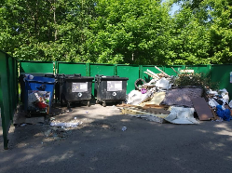
27 | 11.06.2020 | Член ОП г.о. Королев Людмила Кузина приняла участие в челлендже #Русскиерифмы и прочитала стихотворение А.С. Пушкина «Что в имени тебе моем?...» (комиссия 3) | -  r
28 | 15.06.2020 | Общественная палата при взаимодействии со штабом волонтеров муниципалитета в ежедневном режиме продолжает оказывать адресную помощь пожилым людям, находящимся на самоизоляции. (ОП) | -  r | 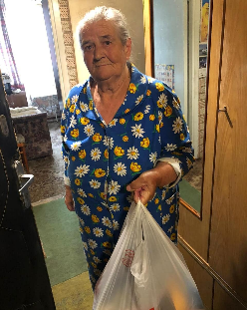
29 | 16.06.2020 | Онлайн заседание комиссии по предпринимательству (комиссия 7) | -  k | 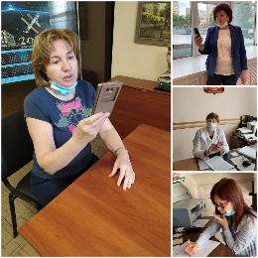
30 | 16.06.2020 | Общественная палата г.о.Королев в июне месяце проводит плановые проверки детских игровых площадок на соответствие требованиям безопасности игрового оборудования. Сегодня, 16 июня, общественники проинспектировали 8 детских игровых площадок, расположенных по следующим адресам:  1. ул. Суворова, д.16А  2. Октябрьский бульвар, д.41  3. ул. 50 лет ВЛКСМ, д. 4А  4. ул. 50 лет ВЛКСМ, д. 5/16  5. Октябрьский бульвар, д.5Б  6. ул. 50 лет ВЛКСМ, д.4  7. ул. Комитетский лес, д.4, д.15  8. ул. Комитетский лес, д.18 корпуса 1,2,3  Проверка показала: все игровые формы на проверенных площадках соответствуют требованиям ГОСТ.  Имеются замечания:  -на трех площадках, расположенных по адресам:  - ул. 50 лет ВЛКСМ, д. 4А  - ул. Суворова, д.16А  - ул. 50 лет ВЛКСМ, д. 5/16  повреждены элементы игрового оборудования «качели»- оторвана пластиковая защитная оболочка цепи;  - на игровой площадке по адресу Октябрьский бульвар, д.5Б на конструкции «горка» у лестницы сломана деревянная ступенька и у основания платформы горки повреждена боковая стенка;  - на площадке ул. 50 лет ВЛКСМ, д.4 у конструкции «турник» для подтягивания подмыты бетонные основания столбов;  - на площадке между домами №4 и №15 по ул. Комитетский лес на конструкции «домик» имеются вандальные надписи.  По всем замечаниям составлены АКТЫ, которые будут направлены в организацию «Автобытдор», отвечающей за данные игровые площадки. Общественная палата держит вопрос на контроле. (комиссия 1-2 шт.), (ОП) | -  8 площадок  8s | 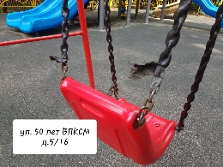
31 | 16.06.2020 | Общественная палата г.о.Королев по обращениям граждан 10 июня проинспектировала КП по адресу ул. Матросова, д.№3 на соответствие новому экологическому стандарту. Проверкой было установлено: объект не соответствует требованиям действующего законодательства, содержится в неудовлетворительном состоянии. Был составлен АКТ и направлен в адрес Сергиево-Посадского регоператора и УК АО «Жилсервис», отвечающей за данную КП. Вопрос поставлен на контроль. Вторичная проверка 16 июня показала: мусор с контейнерной площадки вывезен в соответствии с графиком, навалы ТКО и КГМ ликвидированы. Остается привести объект в нормативное состояние. (комиссия 2) | -  s | 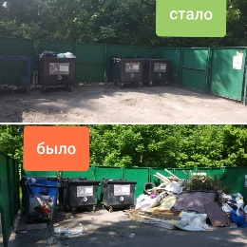
32 | 16.06.2020 | Общественная палата г.о.Королев продолжает проверки парикмахерских и салонов красоты на соответствие условий осуществления деятельности требованиям стандарта.  Сегодня общественники проинспектировали работу студии красоты «PUR- PUR», расположенной по адресу ул. Горького, д.№12.  Проверка показала: в помещении студии работники и посетители соблюдают требования нового стандарта, в т.ч.:  - клиенты студии обслуживаются по предварительной записи, ведётся журнал посещения;  - на входе все посетители проходят измерение температуры;  - всем клиентам выдаются одноразовые защитные маски, перчатки, имеются флаконы с антисептиком;  - в помещении на полу наклеены знаки разметки для соблюдения дистанции;  - интервал между посещениями выдержан 30 минут;  - мастер в зале работает один в униформе, в защитной маске и перчатках;  - после каждого клиента рабочее место и кресло обрабатывается дезинфектантом;  - через каждые 2 часа все работники меняют маски, меряют температуру;  - помещение убирается сотрудниками с применением дезинфицирующих средств.  В проверенном салоне соблюдаются все меры санитарно- эпидемической предосторожности- замечаний нет. (ОП) | -  s | 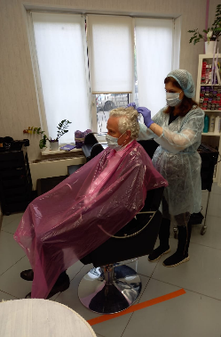
33 | 17.06.2020 | 17 июня члены Общественной палаты провели проверку санитарного содержания контейнерных площадок на соответствие новому экологическому стандарту, расположенных по следующим адресам:  - проспект Королева, д.7  - проспект Королева, д.7Б  - проспект Королева, д.9А  - проспект Королева, д.11  - проспект Королева, д. 11А  - проспект Королева, д.11Г  - ул. 50 лет ВЛКСМ, д.10А  - ул. Сакко и Ванцетти, д.30Б.  Проверка показала: контейнерные площадки чистые, переполненных контейнеров нет. Имеется ряд общих замечаний:  - на территориях, примыкающих к КП, расположенных по адресам - проспект Королева, д.9А, д.11, д.11Г, ул. 50 лет ВЛКСМ, д.10А, начинают образовываться навалы разного рода ТКО и КГМ;  - на КП по адресу проспект Королева, д.7 - три из пяти серых контейнеров стоят не под водонепроничаемой крышей  По результатам проверки составлен Акт, который будет направлен в адрес регоператора (ОП) | -  8 площадок  8s | 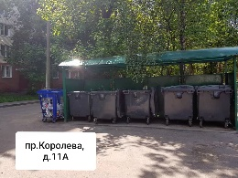
34 | 17.06.2020 | Общественная палата г.о.Королев продолжает проводить плановые проверки детских игровых площадок на соответствие требованиям безопасности игрового оборудования. Сегодня общественники проинспектировали 10 детских игровых площадок, расположенных по следующим адресам:  1.. проспект Королева, д.11А  2. ул. Сакко и Ванцетти, д.30Б  3. проспект Королева, д.7А.  4. проспект Космонавтов, д.37А.  5. проспект Космонавтов, д.41А.  6. проспект Космонавтов, д.33Б.  7. проспект Космонавтов, д.33А.  8. проспект Космонавтов, д. 17-д.19.  9. проспект Космонавтов, д.1Б.  10. ул. Подмосковная, д.7.  Проверка показала: все игровые формы на проверенных площадках соответствуют требованиям ГОСТ.  Имеются замечания:  ❗на трех площадках, расположенных по адресам:  - ул. Сакко и Ванцетти, д.30Б  - проспект Космонавтов, д.37А.  - проспект Космонавтов, д.41А  повреждены элементы игрового оборудования «качели»- оторвана пластиковая защитная оболочка цепи;  ❗а на площадках проспект Космонавтов, д.37А и д.41А еще повреждено и мягкое прорезиненное покрытие;  ❗на площадке ул. Сакко и Ванцетти, д.30Б повреждено ЛКП на элементе «качели - балансир»;  ❗на игровой площадке проспект Королева, д.7А повреждена лавочка, сломана доска.  По всем замечаниям составлены АКТЫ, которые будут направлены в организацию «Автобытдор», отвечающей за данные игровые площадки. Общественная палата держит вопрос на контроле. (ОП) | -  10 площадок  10s | 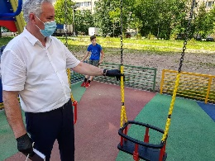
35 | 17.06.2020 | Члены Общественной палаты совместно с волонтёрами ГАУЗ МО "Стоматологическая городская поликлиника" продолжают передавать продуктовые наборы от Губернатора Московской области А.Ю.ВОРОБЬЕВА одиноко проживающим людям почтенного возраста, оказывая помощь Управлению социальной защиты г.о.Королев. Сегодня активистами было вручено пожилым людям 7 продуктовых наборов. Мероприятия проводятся с соблюдением всех необходимых мер предосторожности. (ОП) | -  r | 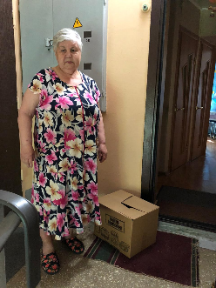
36 | 18.06.2020 | Общественная палата г.о. Королев по обращениям граждан 17 -18 июня проинспектировали санитарное содержание контейнерных площадок, расположенных по:  - ул. Циолковского, д.5  - на пересечении ул. Пушкина и ул. Чайковского д 3А.  Визуальный осмотр показал: названные КП содержатся в неудовлетворительном состоянии и имеют общие замечания: территории, примыкающие к контейнерным площадкам, завалены крупногабаритным мусором, включая элементы мягкой мебели, строительные отходы, покрышки, ветки, спилы деревьев, пластиковую тару и т.д. Количество мусора с каждым днем увеличивается.  По данным проверки составлен АКТ, который будет направлен в адрес управляющей компании АО «Жилкомплекс", отвечающей за данные КП, и в адрес Сергиево-Посадского регионального оператора. Общественная палата держит вопрос на контроле. (комиссия 2) | -  2 площадки  2s | 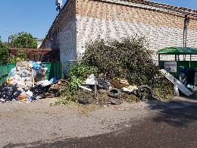
37 | 17.06 – 18.06.2020 | Общественная палата г.о.Королев по обращениям граждан проинспектировала муниципальные аптечные пункты на наличие ртутных градусников и их ценовую доступность. 17 и 18 июня общественники посетили с проверкой 11 аптек, расположенных по следующим адресам:  - аптеки «Будь здоров!" управляющей компании Ригла, ул. Октябрьская, д.№9, проспект Космонавтов д.№47/16, ул. Циолковского д.№23/1;  - аптека "Базилик", ул. Циолковского д.№25;  - Народная аптека, ул. Пионерская, д.№30, к.9;  - Магнит-аптека, ул. Пионерская, д.№30, к.9;  - аптека от склада, ул.50 лет ВЛКСМ, д.№6в;  -аптека «Планета здоровья», пр.Королева, д.№3;  - аптека «Будь здоров», ул. 50 лет ВЛКСМ, д.№6г;  - аптека ГОРЗДРАВ, пр.Королева, д.5;  - аптека 24 часа, пр.Королева, д.4.  Проверка показала: из 11 проверенных аптечных пунктов только в одной аптеке по адресу ул. Пионерская, д.№30, к.9 («Народная аптека») в наличии был ртутный термометр по цене 210 руб. за шт., в остальных аптеках ртутных термометров не было. Только в 3-х аптеках в наличии были электронные термометры, цена на которые варьировалась от 390 – 528 руб. за шт. в зависимости от производителя  Ответы фармацевтов были одинаковыми - градусники у них закончились: из -за пандемии коронавируса помимо больниц и поликлиник, потребности в термометрах появились как у предприятий и организаций, так и у рядовых граждан. Заявки на поставку ртутных градусников оптовые склады выполняют с большими задержками.  (комиссия 7 – 4 шт) (ОП – 7 шт) | -  11s
38 | 18.06.2020 | Продолжаем оказывать адресную помощь и поддержку пожилым людям, находящимся на САМОИЗОЛЯЦИИ. (ОП) | -  r | 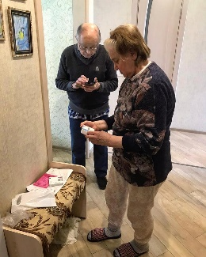
39 | 19.06.2020 | В период с 17 по 18 июня Общественная палата г.о. Королев по обращениям жителей проводила контроль содержания КП по следующим адресам:  - ул. Циолковского, д.5;  - ул. Чайковского д 3А (пересечение с ул. Пушкина)  В результате которого было отмечено: КП содержатся в неудовлетворительном состоянии с общими замечаниями: бункеры и территории, примыкающие к площадке, были завалены разного рода ТКО и КГМ. Составлены акты и направлены в адреса. Контрольная проверка 19 июня показала – навалы из КГМ и ТКО на обеих площадках ликвидированы. (ОП) | -  2 площадки  2s | 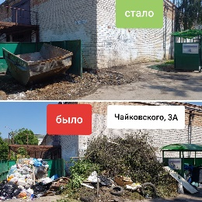
40 | 19.06.2020 | Заседание комиссии по этике (комиссия 8) | -  k | 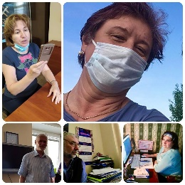
41 | 22.06.2020 | В этот день 79 лет назад на нашу страну вероломно напал сильный и жестокий враг- началась Великая Отечественная война. Беда пришла в каждый дом, в каждую семью 22 июня навсегда стало для нашего народа Днём памяти и скорби. Сегодня мы вспоминаем о миллионах наших сограждан, не вернувшихся с войны. Общественная палата г.о.Королев возложила цветы к вечному огню и почтила память минутой молчания всех, кто отдал жизнь за свободу и независимость нашей Родины (ОП) | -  r | 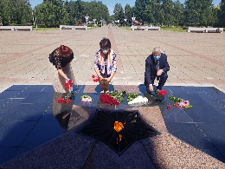
42 | 22.06.2020 | Общественная палата г.о. Королев продолжает плановые проверки детских игровых площадок на соответствие требованиям безопасности игрового оборудования. Сегодня общественники проинспектировали 7 детских игровых площадок, расположенных по следующим адресам:  1. проспект Королева, д.3  2. проспект Королева, д.10А  3. проспект Королева, д.12  4. ул. 50 лет ВЛКСМ, д.9  5. проезд Циолковского, д.4  6. проезд Циолковского, д.6  7. ул. Комитетский лес, д.2  Проверка показала: все игровые формы на проверенных площадках соответствуют требованиям ГОСТ.  Имеются замечания:  ❗на 5 площадках, расположенных по адресам:  - проспект Королева, д.3, д.10А; проезд Циолковского, д.4, д.6; ул. Комитетский лес, д.2 повреждено мягкое прорезиненное покрытие;  ❗на 4 площадках на игровых формах и элементах игрового оборудования повреждено ЛКП:  - деревянные сидения на элементе «карусели» и лавочка на площадке по адресу проспект Королева, д.12;  - на перилах лестницы оборудования «горка», ул. 50 лет ВЛКСМ, д.9;  - ступеньки лестницы оборудования «горка», проспект Королева, д.3;  - на стойках оборудования «качели», ул. Комитетский лес, д.2.  ❗На игровой площадке по адресу проспект Королева, д.3 повреждена лавочка, оторвана доска, торчит крепёжный элемент.  По всем замечаниям составлены АКТЫ, которые будут направлены в организацию «Автобытдор», отвечающей за данные игровые площадки. Общественная палата держит вопрос на контроле. (комиссия 1) | -  7 площадок  7s | 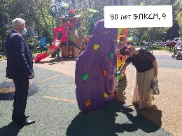
43 | 22.06.2020 | 22 июня Общественная палата продолжила инспектировать санитарное содержание контейнерных площадок на соответствие новому экологическому стандарту, расположенных по следующим адресам:  - проспект Королева, д.3А  - проспект Королева, д.5  - проспект Королева, д.12  - ул. 50 лет ВЛКСМ, д.5/16.  Проверка показала: контейнерные площадки содержатся в хорошем состоянии.  Имеются замечания: на КП, расположенных по адресу проспект Королева, д.3А и ул. 50 лет ВЛКСМ, д.5/16 отсутствуют водонепроницаемые крыши.  Также отмечено, на территории КП, расположенной на проспекте Королева, д.3А начинают образовываться навалы КГМ. Все замечания направлены в адрес регоператора и УК (ОП) | -  4 КП  4s | 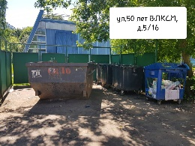
44 | 22.06.2020 | Члены Общественной палаты приняли участие в ZOOM- конференции Общественной палаты МО совместно с представителями региональных отделений политических партий и общественных организаций, с которыми подписаны соглашения о взаимодействии при организации общественного наблюдения за проведением общероссийского голосования по вопросу изменений в Конституцию РФ (ОП) | -  t | 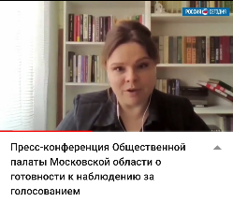
45 | 23.06.2020 | Заседание Совета Общественной палаты в режиме ZOOМ – конференция (ОП) | -  k | 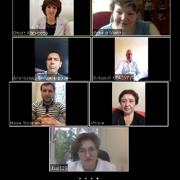
46 | 23.06.2020 | Онлайн заседание комиссии по предпринимательству (комиссия 7) | -  k | 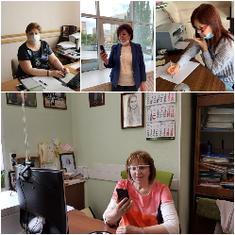
47 | 23.06.2020 | О важности проведения голосования по поправкам в Конституцию РФ (комиссия 1) | -  r
48 | 23.06.2020 | Общественная палата г.о.Королев продолжает контролировать ход реализации региональный программы "Проведение капитального ремонта общего имущества в МКД, расположенных на территории М.О., на 2014- 2038 годы" на территории г.о.Королев .В план реализации программы в 2020 году на территории муниципалитета включён дом №15, расположенный на ул. Комитетский лес. Общественная палата проинспектировала работу по замене оконных блоков в местах общего пользования в названном МКД. Проверка показала: работа выполнена качественно и в срок. Замечаний нет. (комиссия 1) | -  s | 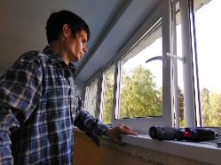
49 | 24.06.2020 | О важности проведения голосования по поправкам в Конституцию РФ (комиссия 1) | -  r | 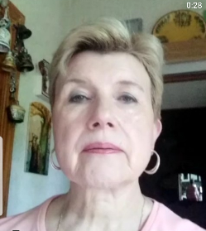
50 | 24.06.2020 | Общероссийское голосование по поправкам в Конституцию РФ, которое стартует уже завтра, 25 июня, будет проходить в течении семи дней, и главный приоритет для избирательных комиссий- обеспечение здоровья и безопасности всех участников голосования.  В среду, 24 июня, комиссия в составе Советника главы города Прокофьевой Ж.Н., депутата Московской областной Думы Керселяна С.А. и членов муниципальной Общественной палаты проинспектировала УИКи по вопросу готовности к началу голосования. Проверка показала: все проверенные (17 УИК) участковые комиссии обеспечены всем необходимым для проведения безопасного и бесконтактного голосования, в т.ч.: все сотрудники УИК обеспечены защитными масками, перчатками. Члены комиссий, которые будут проводить голосование вне помещения, дополнительно имеют одноразовые защитные костюмы. На участках имеются термометры для контроля состояния здоровья участников голосования. Каждому избирателю подготовлены комплекты: защитная маска, перчатки, индивидуальная ручка.  В местах проведения голосования нанесена специальная разметка, мебель и оборудование расставлены с учетом соблюдения социальной дистанции. Все проверенные УИКи оборудованы кабинками для голосования (без передней шторки), имеются прозрачные стационарные урны и переносные ящики для голосования, информационные стенды.  Вопрос доступности помещений на проверенных участках, в т.ч. для маломобильных групп населения, соответствует нормативным требованиям.  Комиссия замечаний по вопросу готовности проверенных УИКов к началу голосования не выявила (ОП) | -  17 участков  17s | 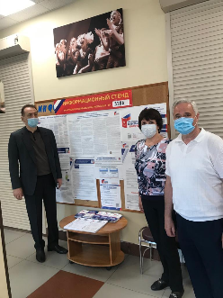
51 | 24.06.2020 | Онлайн заседание комиссии по спорту (комиссия 6) | -  k
52 | 24.06.2020 | Онлайн заседание комиссии по ЖКХ (комиссия 1) | -  k | 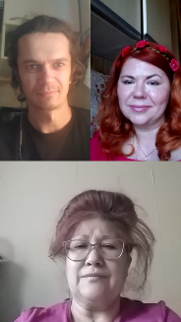
53 | 25.06.2020 | 25 июня стартовало общероссийское голосование по поправкам в Конституцию Российской Федерации, которое будет проходить в течение 7 дней, и продлится до 1 июля. Все избирательные участки на территории г.о. Королев открыты, участковые комиссии обеспечены всем необходимым для безопасного и бесконтактного голосования.  Общественные наблюдатели от общественной палаты г.о. Королев приступили к наблюдению. (ОП) | -  r | 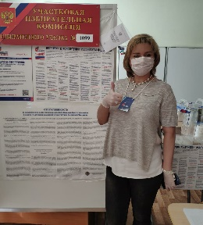
54 | 25.06.2020 | 25 июня в рамках рабочей поездки Королёв посетили вице-губернатор Московской области Наталья Виртуозова и министр благоустройства региона Михаил Хайкин.  Правительственная делегация Подмосковья вместе с Главой города Александром Николаевичем Ходыревым осмотрела благоустроенные зоны отдыха на площади у ЦДК им. М.И. Калинина и сквере Покорителей космоса, проверили ход работ по обустройству территории Акуловского водоканала. Члены Общественной палаты приняли участие во встрече и пообщались с Натальей Виртуозовой и Михаилом Хайкиным, поделились своими впечатлениями как меняется облик города, а также своими видениями по ключевым элементам благоустройства территории муниципалитета (ОП) | -  t | 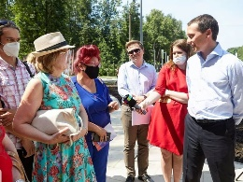
55 | 25.06.2020 | Онлайн заседание комиссии по науке (комиссия 5) | -  k | 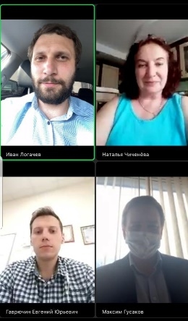
56 | 25.06.2020 | Общественное наблюдение началось с 25 июня и будет идти как на избирательных участках, так и в ходе перемещения выездной урны в течении 7 дней голосования.  Сегодня Общественная палата г.о.Королев проинспектировала работу наблюдателей на 39 УИКах. Проверка показала в среднем присутствуют по 1- 2 наблюдателя на одном участке. У всех наблюдателей на руках методические пособия, которые помогают делать наблюдение максимально эффективным. На проверенных участках голосование проходит штатно и полностью отвечает всем установленным правилам и нормам (ОП) | -  39 УИК  s | 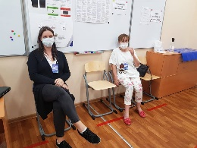
57 | 25.06.2020 | Продолжаем оказывать адресную помощь и поддержку пожилым людям, находящимся на САМОИЗОЛЯЦИИ. (ОП) | -  r | 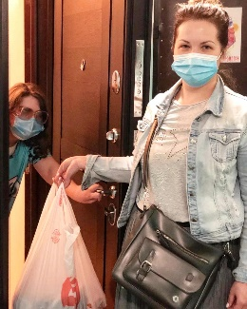
58 | 26.06.2020 | Общественная палата г.о.Королев сегодня продолжила инспектировать работу общественных наблюдателей за процессом общероссийского голосования по поправкам в Конституцию РФ на избирательных участках муниципалитета. На проверенных 13 УИК присутствуют по 1- 2 наблюдателя - голосование проходит штатно. (ОП) | -  13 УИК  s | 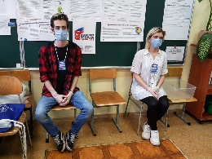
59 | 28.06.2020 | День четвертый. Штаб Общественной палаты г.о.Королев по наблюдению за голосованием продолжает инспектировать работу наблюдателей. Наблюдатели за голосованием по поправкам в Конституцию РФ на участках - ситуация штатная. Общественники проверили сегодня 12 УИК (ОП) | -  12 УИК  s | 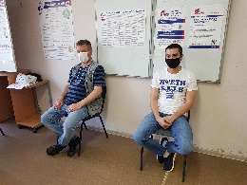
60 | 28.06.2020 | Общественная палата г.о. Королев продолжает плановые проверки детских игровых площадок на соответствие требованиям безопасности игрового оборудования. 28 июня общественники проинспектировали 4 детские игровые площадки, расположенные по следующим адресам:  1. ул. Горького, д. 14.  2. проспект Космонавтов, д. 33 корп. 2.  3. проспект Космонавтов, д. 22/10.  4. ул. Горького, д. 4.  Проверка показала: все игровые формы на проверенных площадках соответствуют требованиям ГОСТ.  Имеются замечания:  ❗на 2 площадках, расположенных по адресам:  - ул. Горького, д. 14 и проспект Космонавтов д. 22/10 повреждены элементы игрового оборудования «качели»- оторвана пластиковая защитная оболочка цепи;  По всем замечаниям составлены АКТЫ, которые будут направлены в организацию «Автобытдор», отвечающей за данные игровые площадки. Общественная палата держит вопрос на контроле. (комиссия 3) | -  4 площадки  4s | 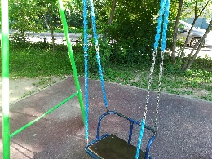
61 | 26.06 – 28.06.2020 | В рамках организации и проведения мероприятий общественного контроля за реализацией национального проекта «Образование» - «Современная школа» на территории г.о.Королёв в период с 26 июня по 28 июня Общественная палата провела четыре мониторинга хода строительства пристроек к четырем школам.  Строительство пристроек позволит увеличить общую проектную мощность по количеству обучающихся на 1500 мест. Три объекта (МБОУ «Гимназия 5», МБОУ «СОШ 8», МАОУ «Гимназия 9») планово должны быть завершены уже в 2020 г. Ещё один (МБОУ «СОШ 20») - в 2021 г.  Результаты проведённого мониторинга не выявили нарушения сроков строительства, работа ведётся полным ходом. (комиссия 5) | 4 пристройки  4s | 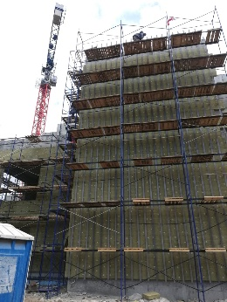
62 | 29.06.2020 | Штаб Общественной палаты г.о. Королев продолжил инспектировать работу общественных наблюдателей за процессом общероссийского голосования по поправкам в Конституцию РФ. Сегодня общественники проконтролировали работу наблюдателей на 34 УИК. На проверенных участках наблюдатели присутствуют. Голосование проходит штатно. (ОП) | -  34 УИК  s | 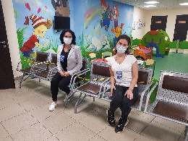
63 | 29.06.2020 | Члены Общественной палаты активно продолжают помогать соседям старше 65 лет, находящимся на САМОИЗОЛЯЦИИ. Сегодня с соблюдением всех мер предосторожности, наши коллеги доставили своим соседям необходимые продукты питания и лекарство. (ОП) | -  r | 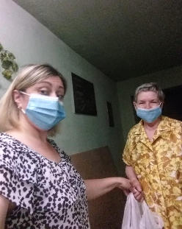
64 | 30.06.2020 | Сегодня штаб Общественной палаты г.о.Королев до основного дня голосования (до 01 июля) завершил проверку всех 122 УИК муниципалитета. Общественный контроль показал: на всех избирательных участках организован и проходит в штатном режиме процесс голосования. Все рекомендации Роспотребнадзора, связанные с профилактикой распространения коронавирусной инфекции, соблюдены, доступная среда обеспечена, в т.ч. и для маломобильных групп населения. Наблюдатели на местах выполняют свои обязанности по общественному наблюдению - нарушений нет. (ОП) | -  24 УИК  s | 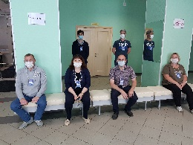

Председатель Общественной палаты г.о. Королев
О.Б. Корнеева

